Лабораторная работа № 9. Командная оболочка Midnight Commander
  - НПИбд-03-25
Чжу Ино
2026-10-14
Содержание

1. Цель работы
Освоение основных возможностей командной оболочки Midnight Commander. Приобретение навыков практической работы по просмотру каталогов и файлов, манипуляций с ними.

2. Задачи
- Изучить общие сведения о Midnight Commander.
- Освоить режимы отображения панелей и управление ими.
- Изучить меню панелей, меню Файл, Команда, Настройки.
- Освоить встроенный редактор mc.

3. Теоретические сведения

3.1 Общие сведения
Midnight Commander (mc) — псевдографическая командная оболочка для UNIX/Linux. Запуск:
mc
Рабочее пространство mc имеет две панели. Меню доступно по клавише F9.

3.2 Функциональные клавиши
- F1 — справка
- F3 — просмотр
- F4 — редактирование
- F5 — копирование
- F6 — перемещение/переименование
- F7 — создание каталога
- F8 — удаление
- F9 — меню
- F10 — выход

3.3 Режимы отображения панелей
- Ctrl+U — поменять панели местами
- Ctrl+O — отключить панели
- Ctrl+X D — сравнить каталоги
Режимы: Информация, Дерево.

3.4 Меню
- Левая панель
- Файл
- Команда
- Настройки
- Правая панель

3.5 Меню Файл
- Просмотр (F3)
- Просмотр вывода команды (M+!)
- Правка (F4)
- Копирование (F5)
- Права доступа (Ctrl+X C)
- Жёсткая ссылка (Ctrl+X L)
- Символическая ссылка (Ctrl+X S)
- Владелец/группа (Ctrl+X O)
- Переименование (F6)
- Создание каталога (F7)
- Удалить (F8)
- Выход (F10)

3.6 Меню Команда
- Дерево каталогов
- Поиск файла
- Переставить панели
- Сравнить каталоги (Ctrl+X D)
- Размеры каталогов
- История командной строки
- Каталоги быстрого доступа (Ctrl+)
- Восстановление файлов
- Редактировать файл расширений
- Редактировать файл меню
- Редактировать файл расцветки имён

3.7 Меню Настройки
- Конфигурация
- Внешний вид
- Настройки панели
- Настройки кодировок
- Виртуальный терминал
- Сохранение настроек

4. Выполнение лабораторной работы

4.1 Установка mc
sudo dnf -y install mc
mc --version
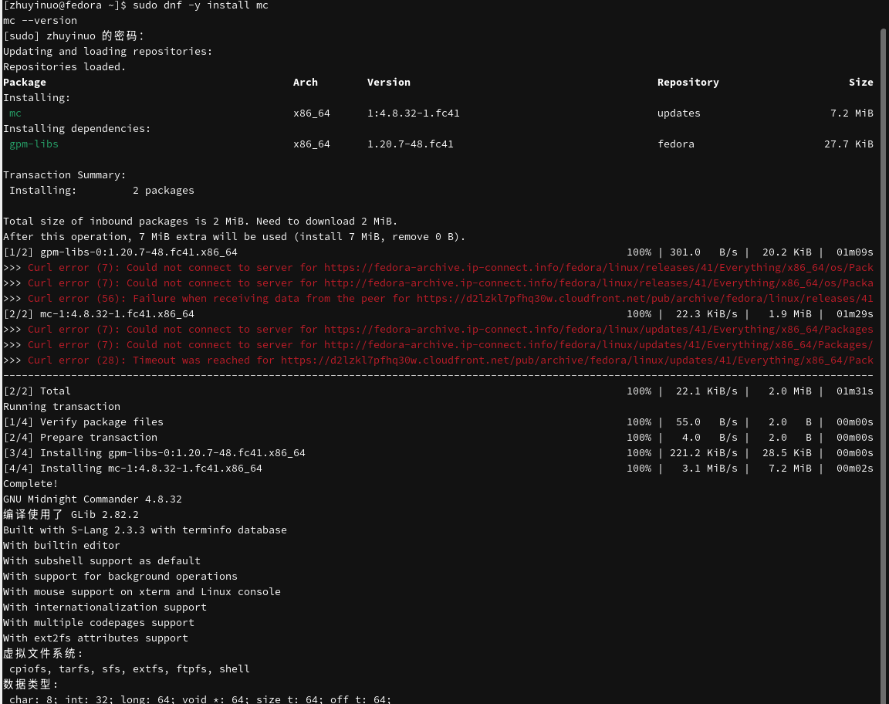
Figure 1: Установка mc

4.2 Запуск mc
mc
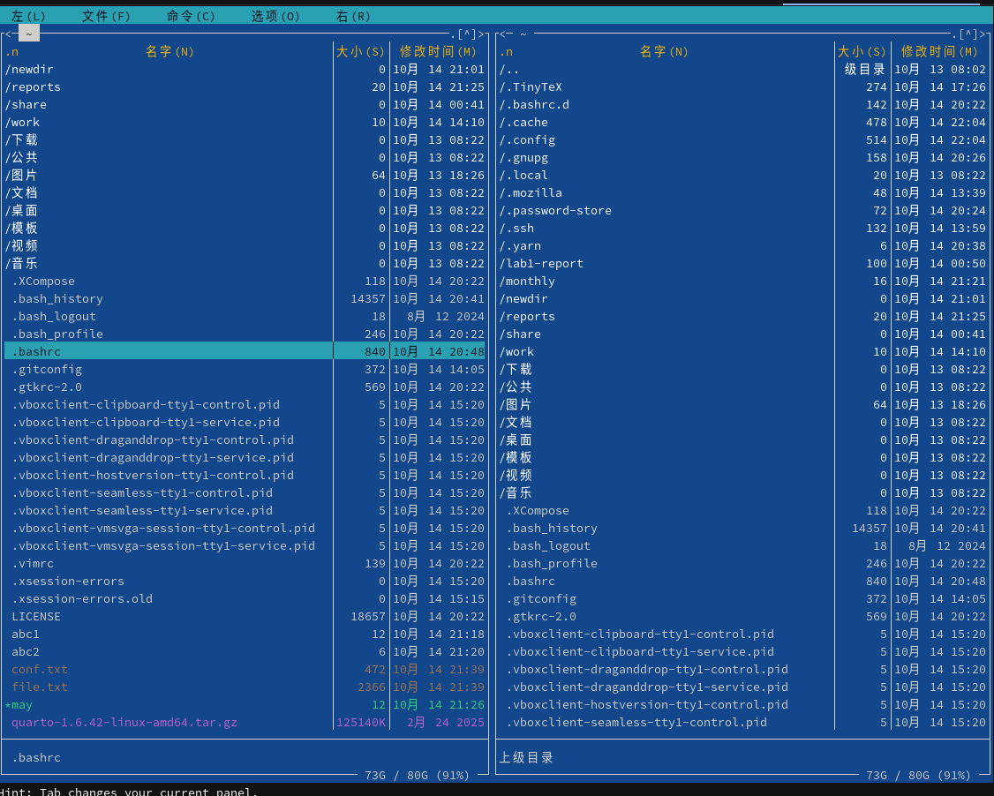
Figure 2: Запуск mc

4.3 Справка mc
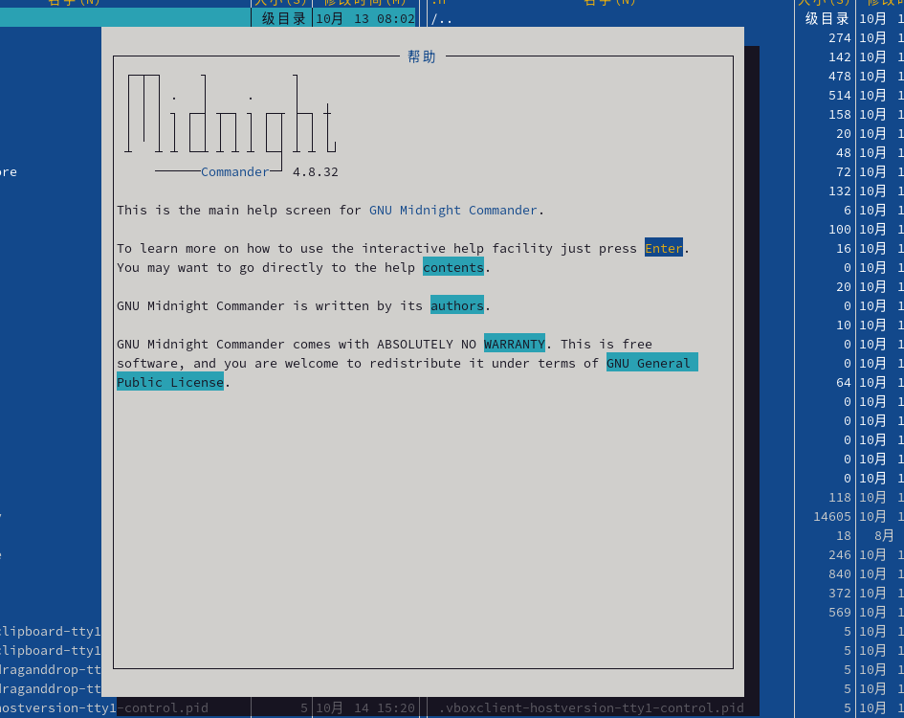
Figure 3: Справка

4.4 Переключение панелей
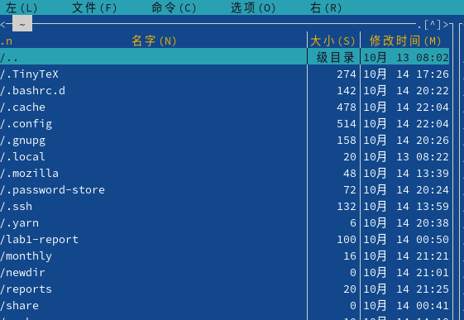
Figure 4: Tab

4.5 Поменять панели местами
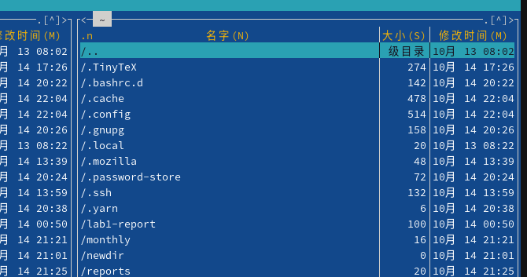
Figure 5: Ctrl+U

4.6 Режим Информация
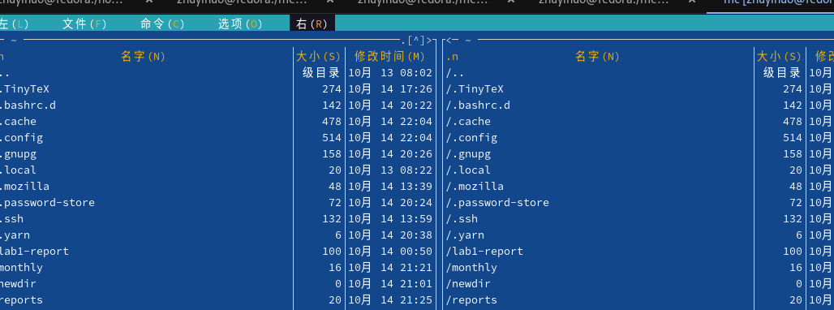
Figure 6: Информация

4.7 Режим Дерево
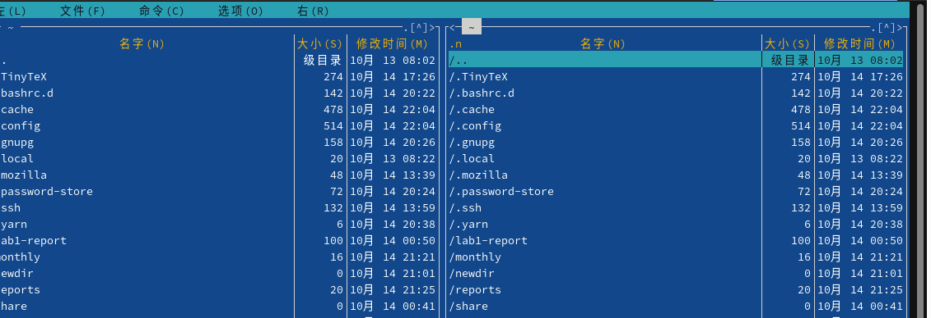
Figure 7: Дерево

4.8 Меню Файл
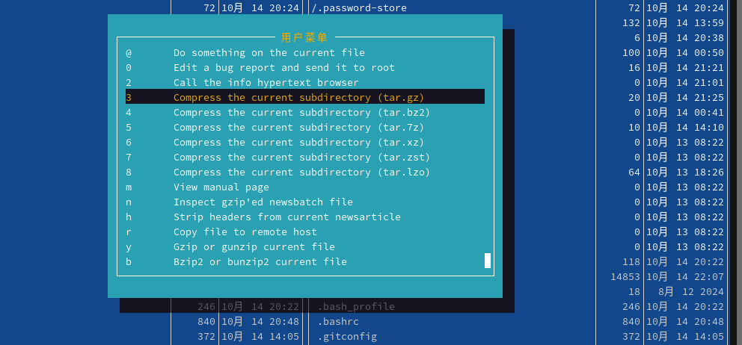
Figure 8: Файл

4.9 Меню Настройки
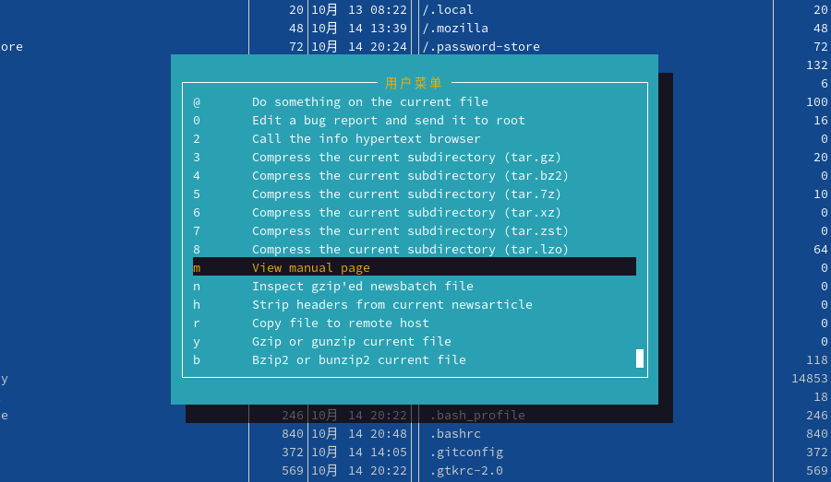
Figure 9: Настройки

4.10 Меню панелей
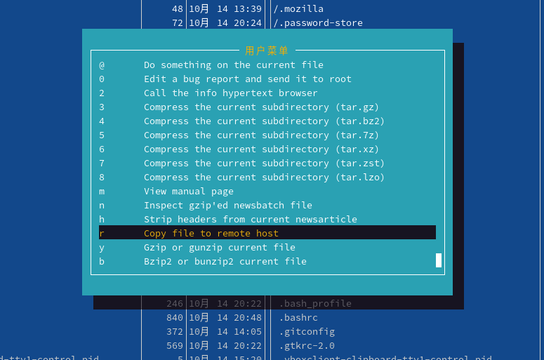
Figure 10: Панели

4.11 Создание каталога
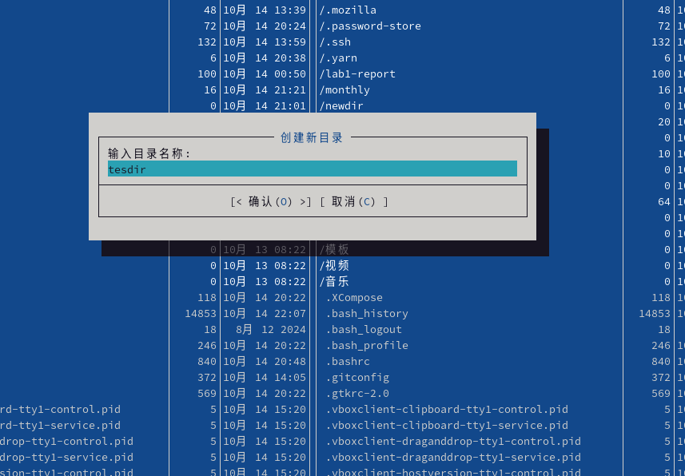
Figure 11: F7

4.12 Копирование файла
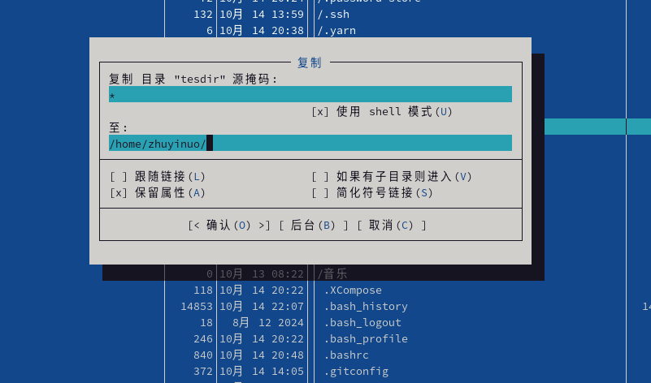
Figure 12: F5

4.13 Перемещение файла
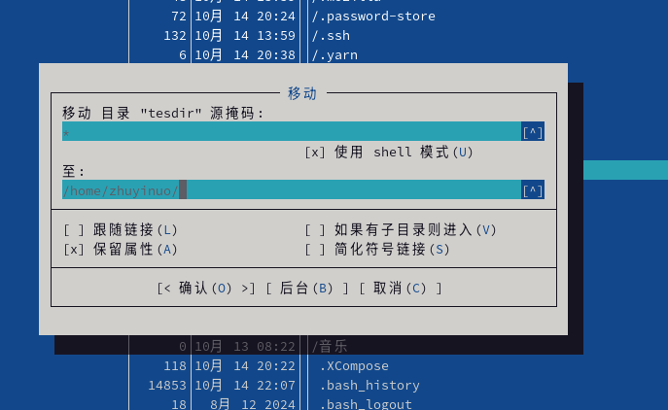
Figure 13: F6

4.14 Удаление файла
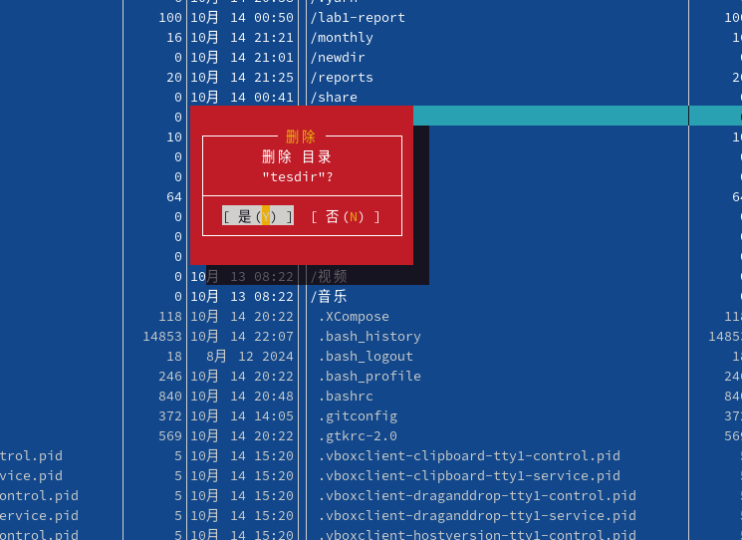
Figure 14: F8

4.15 Просмотр файла
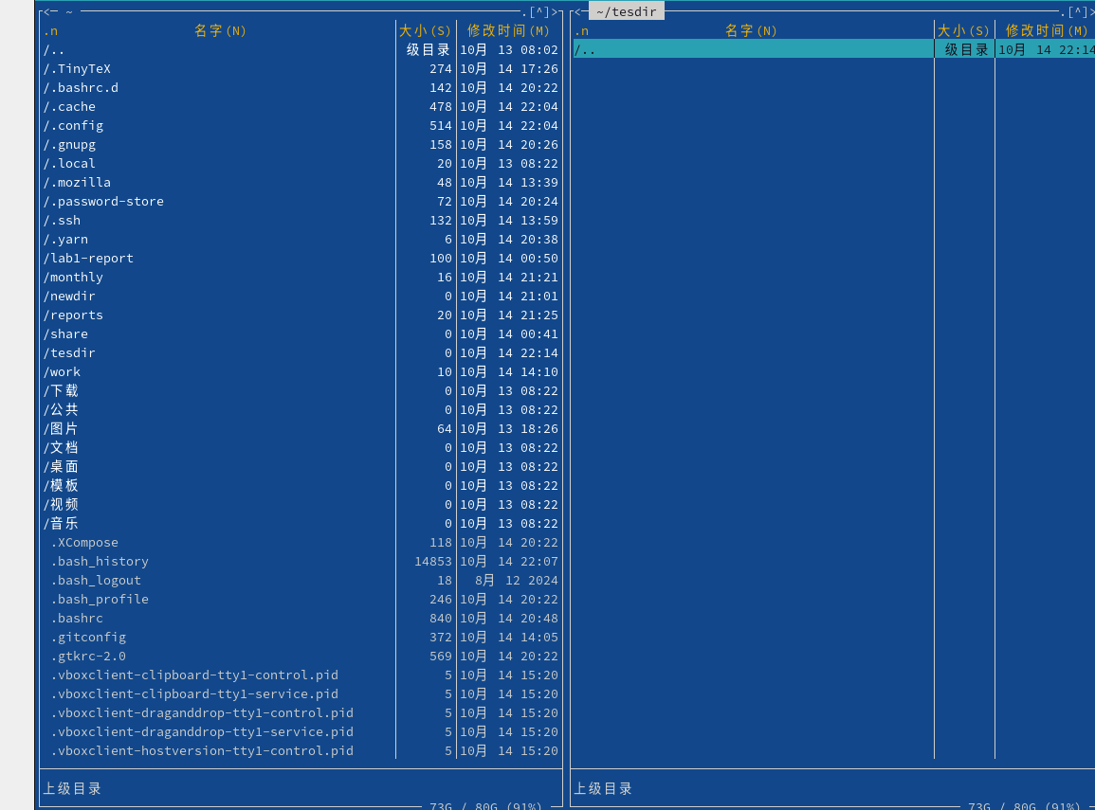
Figure 15: F3

4.16 Встроенный редактор
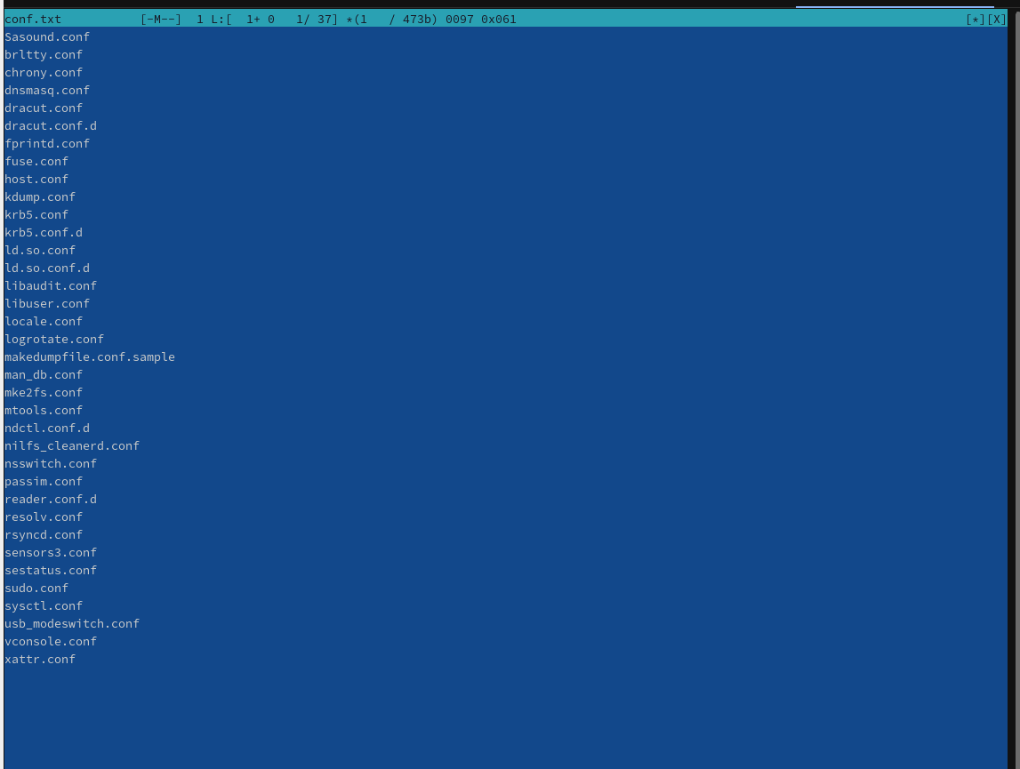
Figure 16: F4

5. Выводы
В ходе работы освоены основные возможности Midnight Commander: управление панелями, меню Файл, Команда, Настройки, работа с файлами и каталогами, встроенный редактор.

6. Контрольные вопросы
1. Какие режимы работы есть в mc?
Режимы панелей: стандартный, ускоренный, расширенный, определённый пользователем, Информация, Дерево.
2. Какие операции с файлами можно выполнить в mc?
Просмотр (F3), редактирование (F4), копирование (F5), перемещение (F6), создание каталога (F7), удаление (F8).
3. Структура меню левой/правой панели.
Формат списка, Порядок сортировки, Быстрый просмотр, Информация, Дерево.
4. Структура меню Файл.
Просмотр, Правка, Копирование, Права доступа, Ссылки, Переименование, Создание каталога, Удаление, Выход.
5. Структура меню Команда.
Дерево каталогов, Поиск файла, Переставить панели, Сравнить каталоги, Размеры каталогов, История командной строки, Каталоги быстрого доступа, Восстановление файлов, Редактирование файлов настроек.
6. Структура меню Настройки.
Конфигурация, Внешний вид, Настройки панели, Настройки кодировок, Виртуальный терминал.
7. Встроенные команды mc.
cd, ls, mkdir, rm, cp, mv, find, grep.
8. Команды встроенного редактора mc.
F2 — сохранить, F3 — отметить начало, F4 — заменить, F5 — копировать, F6 — переместить, F7 — поиск, F8 — удалить, F9 — формат, F10 — выход.
9. Средства создания меню пользователя.
F2 — контекстное меню пользователя, файл ~/.mc.menu.
10. Средства определения действий пользователя над текущим файлом.
Файл расширений ~/.mc.ext, редактор Редактировать файл расширений.

7. Список литературы
- Курячий К. В. Операционная система UNIX. — М. : ИНТУИТ, 2016.
- Робачевский А., Немнюгин С., Стесик О. Операционная система UNIX. — БХВ-Петербург, 2010.
- Колисниченко Д. Н. Самоучитель системного администратора Linux. — БХВ-Петербург, 2011.

